¿Qué es? y como utilizar appMovi (Proyecto Ingeniería)

Alisson Bonilla
Natalia
Brayanne Roberto Moreno Ruiz

Universidad Antonio Nariño
Facultad de Ingeniería de Sistemas y Computación
Nombre Profesor, Materia
Bogotá D.C.
2025

Tabla de contenido
Contenido
¿Qué es? y como utilizar appMovi (Proyecto Ingeniería) 1
Tabla de contenido 2
1. RDe 4
2. Introducción 5
3. Descripción general del proyecto 6
4. Objetivos del proyecto 7
4.1 Objetivos General 7
4.2 Objetivos Especifico 7
5. Análisis y requisitos 8
5.1 Requerimientos Funcionales 8
5.2 Requerimientos de Interfaz 8
5.3 Requisitos de Rendimiento 9
5.4 Requisitos No Funcionales 9
6. Historias de Usuario y Criterios de Aceptación 10
Rol: Jugador 10
Rol: Inteligencia Artificial 13
7. Casos de Uso del Sistema 14
7.1 Actores del Sistema 14
7.2 Descripción de Casos de Uso 14
8. Arquitectura de Software 15
8.1 Principios SOLID aplicados 15
8.2 Patrón arquitectónico: MVVM 15
8.3 Microservicios utilizados ( integración APIs externas) 16
8.4 Diagramas C4 (Nivel de contexto, contenedores y componentes) 16
9. Modelado Estructural 18
9.1 Diagrama de Clases (UML) 18
9.2 Diagrama de Objetos 19
9.3 Diagrama de Componentes 19
9.4 Diagrama de Despliegue 20
9.5 Diagrama de Paquetes (Arquitectura MVVM) 21
10. Modelado de Comportamiento 22
10.1 Diagramas de Casos de Uso (Jugador, Administrador, Sistema) 22
10.2 Diagrama de Actividad 23
10.3 Diagrama de Estado 24
10.4 Diagrama de Secuencia 24
11.1 Diagrama de Arquitectura de Software 25
11.2 Diagrama de Arquitectura de Aplicaciones 26
11.3 Diagrama de Arquitectura de Integración (IA – Api Service) 26
12. Escenarios Operativos 27
13. Cronograma o Calendario Actualizado 28
14. Conclusiones 29
15. Bibliografía 30

RDe
El propósito de este documento es definir y describir los requisitos del proyecto, explicar la funcionalidad del sistema y sus limitaciones. Incluyendo la fecha límite para la entrega del documento, que vence el 11/11/2025.

Introducción
El presente documento describe el desarrollo del proyecto RDE, una aplicación móvil educativa, creada con el propósito de enseñar a los niños cómo actuar correctamente frente a un terremoto. El proyecto está desarrollado en Kotlin, sin el uso de Jetpack Compose, e integra servicios de inteligencia artificial y API Service para ofrecer una experiencia interactiva y dinámica.
A lo largo del documento se presentan los objetivos, requisitos, arquitectura, modelado y aspectos técnicos que definen la estructura y funcionamiento de la aplicación, con el fin de garantizar un diseño eficiente, mantenible y alineado con buenas prácticas de ingeniería de software.

Descripción general del proyecto
RDE es una aplicación móvil educativa e interactiva desarrollada en Kotlin, cuyo propósito es enseñar a los niños cómo reaccionar adecuadamente frente a un terremoto. Los usuarios participan en una historia inicial común que evoluciona según sus respuestas en trivias educativas y decisiones tomadas durante el juego.
La aplicación integrará inteligencia artificial (IA) para generar dinámicamente mejorando la experiencia del jugador y haciendo el aprendizaje más inmersivo. Además, contará con funcionalidades de registro, carga, creación y reanudación de partidas.

Objetivos del proyecto
El proyecto RDE tiene como objetivo principal desarrollar un videojuego educativo interactivo que combine entretenimiento y aprendizaje, incentivando el desarrollo cognitivo y la toma de decisiones del jugador mediante mecánicas dinámicas y visualmente atractivas. A través de este desarrollo, se busca aplicar los principios de la ingeniería de software, abarcando desde el análisis y diseño hasta la implementación y pruebas, garantizando una experiencia de usuario sólida y un producto funcional acorde con los estándares académicos y profesionales.

4.1 Objetivos General
Desarrollar una aplicación móvil interactiva con integración de inteligencia artificial que promueva el aprendizaje infantil sobre cómo actuar ante un terremoto mediante un entorno educativo y dinámico.

Objetivos Especifico

    - Implementar un sistema de registro e inicio de sesión básico para identificar a cada jugador.

    - Diseñar interfaz interactiva que combine elementos educativos y de entretenimiento.

    - Integrar trivias y escenarios variables que evalúen el conocimiento adquirido por el jugador.

    - Incorporar una funcionalidad de IA para la generación de imágenes o escenarios personalizados según el progreso del usuario.

    - Garantizar funcionalidad para guardar y reanudar partidas.

    - Facilitar la navegación por categorías de entrenamiento, comenzando con el modo terremoto.

5. Análisis y requisitos
El proyecto RDE tiene como objetivo principal desarrollar un videojuego educativo interactivo que combine entretenimiento y aprendizaje, incentivando el desarrollo cognitivo y la toma de decisiones del jugador mediante mecánicas dinámicas y visualmente atractivas. A través de este desarrollo, se busca aplicar los principios de la ingeniería de software, abarcando desde el análisis y diseño hasta la implementación y pruebas, garantizando una experiencia de usuario sólida y un producto funcional acorde con los estándares académicos y profesionales.

5.1 Requerimientos Funcionales
1. El sistema debe permitir al usuario ingresar su nombre e iniciar sesión.

2. El sistema debe permitir crear, cargar y reanudar partidas guardadas.

3. La aplicación debe presentar trivias educativas durante el desarrollo del juego.

5. La IA debe generar imágenes.

6. El sistema debe guardar el progreso y permitir consultar el historial de partidas.

7. El usuario podrá reanudar o salir del juego en cualquier momento.

5.2 Requerimientos de Interfaz
- La interfaz debe ser intuitiva, colorida y adaptada al público infantil.

- El diseño debe incluir botones y elementos visuales grandes y fácilmente reconocibles.

- Las pantallas principales deben incluir:

  - Pantalla de inicio con acceso a registro o carga de partida.

  - Pantalla de trivias.

  - Puntaje.

- La interfaz debe integrarse adecuadamente con las funciones de IA para mostrar imágenes o escenas generadas.

5.3 Requisitos de Rendimiento

- Las peticiones a los servicios de inteligencia artificial y Api Service deben procesarse en menos de 2 segundos en condiciones normales de red.

- El uso de memoria RAM no debe exceder el 70 % de la capacidad disponible del dispositivo mientras el juego está en ejecución.

5.4 Requisitos No Funcionales
Los requisitos no funcionales definen las características de calidad y comportamiento general del sistema, estableciendo cómo debe operar la aplicación más allá de sus funciones principales. En el caso del proyecto RDE, estos requisitos garantizan la seguridad, rendimiento, mantenibilidad y eficiencia del videojuego educativo, asegurando una experiencia estable y confiable para el usuario final.

5.4.1 Seguridad

- La aplicación no debe almacenar información sensible en texto plano.

- Se implementará validación de entrada en formularios para evitar inyección o manipulación de datos.

5.4.2 Fiabilidad
- La aplicación debe mantener la consistencia del progreso del jugador, guardando automáticamente antes de salir o ante cierres inesperados.

- Los errores de conexión deben manejarse mediante mensajes de retroalimentación y opción de reintento.

5.4.3 Mantenibilidad
- El código debe organizarse siguiendo la arquitectura MVVM, separando responsabilidades entre la interfaz, la lógica de negocio y los datos.

- Se deben emplear nombres descriptivos y comentarios claros para facilitar futuras actualizaciones o correcciones.

5.4.4 Portabilidad
- La aplicación debe poder ejecutarse en dispositivos Android 8.0 (API 26) o superior.

- No se requiere compatibilidad con otros sistemas operativos.

5.4.5 Extensibilidad
- La arquitectura del sistema debe permitir agregar nuevas categorías de desastres naturales (por ejemplo, incendios o inundaciones) sin alterar el núcleo del juego.

5.4.6 Reutilización
- Los módulos de gestión de usuarios, almacenamiento y comunicación con IA deben poder reutilizarse en futuras versiones o proyectos similares.

Utilización de recursos
1. Las conexiones con IA deben limitarse a peticiones esenciales, evitando consumo innecesario de red o energía.

6. Historias de Usuario y Criterios de Aceptación

Rol: Jugador

HU1 – Registro o ingreso al juego
Como jugador,
quiero ingresar al juego utilizando mi nombre o alias,
para que el sistema guarde mi progreso y personalice mi experiencia.
Criterios de aceptación:
- El jugador debe poder ingresar un nombre o alias antes de iniciar el juego.
- El sistema debe validar que el campo no esté vacío.
- Al confirmar, se debe crear o cargar una partida vinculada al jugador.
- El sistema debe mostrar un mensaje de bienvenida con el nombre del jugador.
- Fin del criterio de aceptación.

HU2 – Selección de categoría de entrenamiento
Como jugador,
quiero seleccionar una categoría (por ejemplo, modo terremoto),
para iniciar una partida relacionada con ese escenario educativo.
Criterios de aceptación:
- El sistema debe mostrar las categorías disponibles.
- Al seleccionar “Modo Terremoto”, debe cargarse la historia y los retos asociados.
- El sistema debe permitir agregar futuras categorías sin alterar el flujo actual.
- Fin del criterio de aceptación.

HU3 – Iniciar nueva partida
Como jugador,
quiero crear una nueva partida,
para comenzar desde el inicio del juego y registrar mi progreso.
Criterios de aceptación:
- El sistema debe mostrar un botón o menú para crear nueva partida.
- Al crearla, se deben inicializar las variables de progreso del jugador.
- El sistema debe confirmar la creación con un mensaje visual.
- Fin del criterio de aceptación.

HU4 – Reanudar partida guardada
Como jugador,
quiero reanudar mi partida guardada,
para continuar el progreso desde el punto donde la dejé.
Criterios de aceptación:
- El jugador debe poder consultar una lista de partidas guardadas.
- El sistema debe cargar correctamente el estado de la partida (nivel, respuestas, etc.).
- Si no hay partidas guardadas, debe mostrar un mensaje informativo.
- Fin del criterio de aceptación.

HU5 – Jugar y resolver trivias
Como jugador,
quiero responder trivias o preguntas interactivas,
para aprender las acciones correctas en situaciones de emergencia.
Criterios de aceptación:
- El sistema debe presentar preguntas con opciones de respuesta.
- Al responder, debe mostrar retroalimentación inmediata (correcta/incorrecta).
- Las respuestas correctas deben influir en la evolución de la historia.
- Fin del criterio de aceptación.

HU7 – Guardar progreso del jugador
Como jugador,
quiero guardar mi progreso actual,
para poder continuar más adelante desde el mismo punto.
Criterios de aceptación:
- El sistema debe guardar los datos en Firebase (nivel, puntaje, decisiones).
- La operación de guardado debe confirmarse visualmente.
- Debe existir persistencia incluso si la app se cierra inesperadamente.

HU8 – Salir del juego
Como jugador,
quiero salir del juego de forma segura,
para cerrar la aplicación sin perder mi información.
Criterios de aceptación:
- Al seleccionar “Salir”, el sistema debe guardar automáticamente el progreso.
- La app debe cerrar la sesión y volver a la pantalla inicial.
- Fin del criterio de aceptación.

Rol: Inteligencia Artificial

HU9 – Generar contenido visual personalizado
Como sistema de inteligencia artificial,
quiero generar imágenes o escenas según las respuestas del jugador,
para adaptar la historia de manera visual e interactiva.
Criterios de aceptación:
- El sistema debe recibir la decisión del jugador como entrada.
- Debe producir un resultado visual coherente (imagen o escena).
- El tiempo de generación no debe exceder los 3 segundos.
- Fin del criterio de aceptación.

HU10 – Proporcionar retroalimentación educativa
Como sistema de inteligencia artificial,
quiero ofrecer mensajes de refuerzo y corrección,
para apoyar el aprendizaje del jugador de manera personalizada.
Criterios de aceptación:
- El sistema debe analizar la respuesta del jugador.
- Debe generar un mensaje o audio educativo.
- Si la IA no responde, debe mostrarse una retroalimentación por defecto.
- Fin del criterio de aceptación.

7. Casos de Uso del Sistema
A continuación, se abordará casos que se encuentran en la aplicación

7.1 Actores del Sistema
Actor | Descripción | Interacción principal
Usuario (Niño) | Es el jugador principal. Interactúa con el juego aprendiendo cómo actuar ante un terremoto. | Juega, responde trivias, toma decisiones en la historia, guarda progreso.
Sistema RDE | Aplicación móvil responsable de gestionar la experiencia educativa y las mecánicas del juego. | Procesa respuestas, muestra escenas, administra sesiones y partidas.
Servicio de IA | Servicio externo que genera imágenes y escenarios dinámicos. | Recibe solicitudes del juego y devuelve contenido visual.
Servicio Google Sheets / API externa | Fuente de datos externa para almacenar o consultar información si es requerido. | Recibe información complementaria.

7.2 Descripción de Casos de Uso

Caso de Uso | Descripción | Actor Principal | Resultado
Registro de Usuario | Permite registrar un nuevo jugador ingresando su nombre. | Usuario | Usuario creado y sesión iniciada.
Inicio de Sesión | Permite al usuario reanudar una partida guardada. | Usuario | Progreso recuperado.
Iniciar Nueva Partida | El usuario comienza la historia educativa desde el inicio. | Usuario | Se inicia el juego interactivo.
Responder Trivias | Durante el juego, el usuario responde preguntas educativas sobre cómo actuar durante un terremoto. | Usuario | El sistema evalúa conocimiento y ajusta experiencia.
Generar Escenarios con IA | El juego solicita a la IA crear imágenes o escenas personalizadas. | Sistema RDE | Se muestra contenido dinámico generado.
Guardar Progreso | El sistema almacena automáticamente el avance del usuario. | Sistema RDE | Partida guardada correctamente.
Reanudar Partida | Permite continuar desde el último progreso almacenado. | Usuario | Retoma experiencia en el punto anterior.

8. Arquitectura de Software
El proyecto RDE sigue una arquitectura modular basada en MVVM (Model–View–ViewModel), garantizando baja dependencia entre componentes, mantenibilidad y escalabilidad.

8.1 Principios SOLID aplicados
Principio | Aplicación en RDE
S – Single Responsibility | Cada componente cumple una función específica: Activities solo manejan UI, ViewModels la lógica, Repositorios el acceso a datos.
O – Open/Closed | El diseño permite agregar nuevas categorías (como incendios o inundaciones) sin modificar las existentes.
L – Liskov Substitution | Las interfaces y repositorios permiten sustituir fuentes de datos sin afectar la lógica del sistema.
I – Interface Segregation | Se separan DAOs y servicios externos en componentes independientes para evitar dependencias innecesarias.
D – Dependency Inversion | Las Views dependen de ViewModels y estos de repositorios abstractos, no de implementaciones concretas.

8.2 Patrón arquitectónico: MVVM
Capa | Elementos | Responsabilidad
Model (Data Layer) | Room (DAOs, Entities), Repositorios, API Services, SessionManager | Gestiona datos locales y remotos, no interactúa con la UI directamente.
ViewModel (Domain/Logic Layer) | LoginViewModel, JuegoViewModel, RegistroViewModel, etc. | Contiene lógica del juego, controla estados, comunica la UI con los datos.
View (UI Layer) | Activities y pantallas del juego | Muestran información y capturan acciones del usuario, sin lógica de negocio.

8.3 Microservicios utilizados ( integración APIs externas)
Servicio | Función | Tipo
Servicio de IA (IAHelper + API externa) | Generación de imágenes o escenarios dinámicos basados en el progreso del jugador. | Microservicio de contenido
Google Sheets Service | Registro, consulta o respaldo externo de datos si se requiere. | Microservicio externo de almacenamiento

8.4 Diagramas C4 (Nivel de contexto, contenedores y componentes)
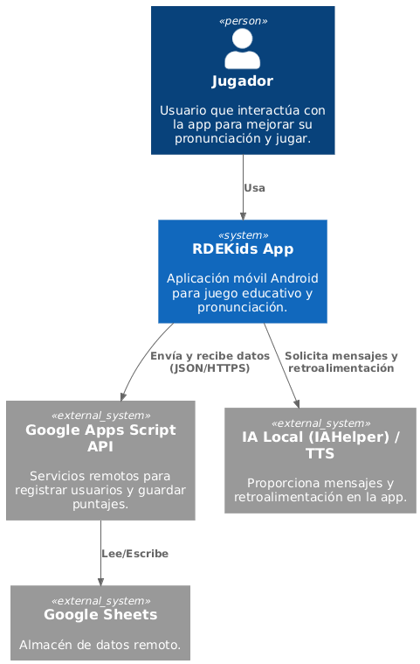

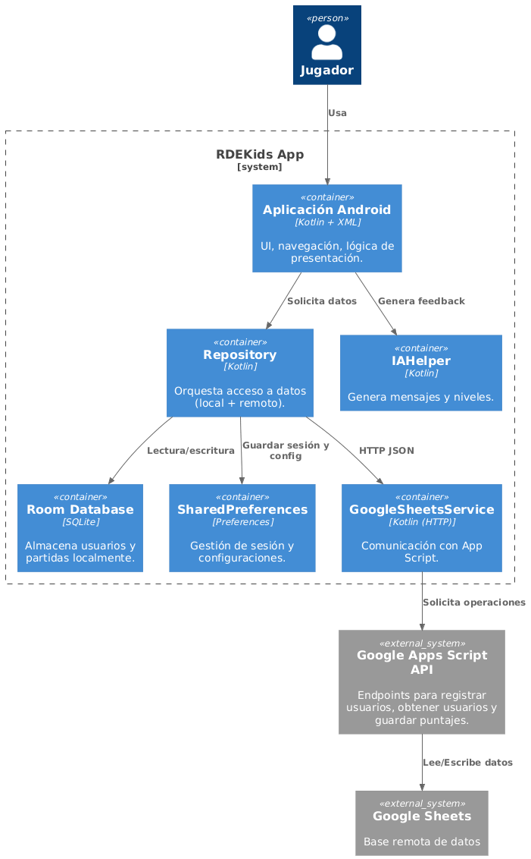

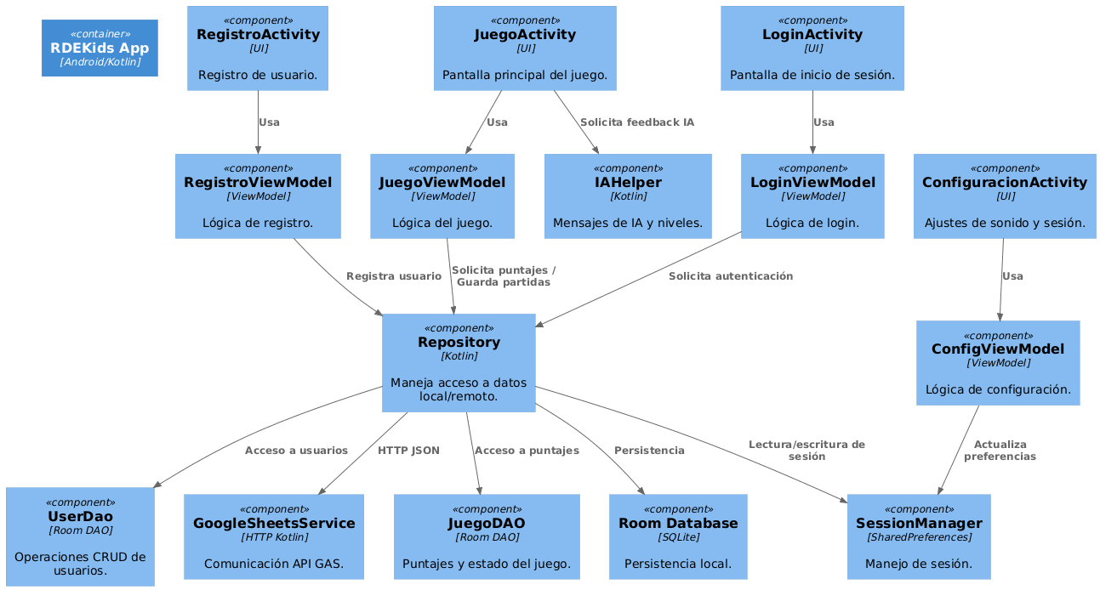

9. Modelado Estructural

9.1 Diagrama de Clases (UML)
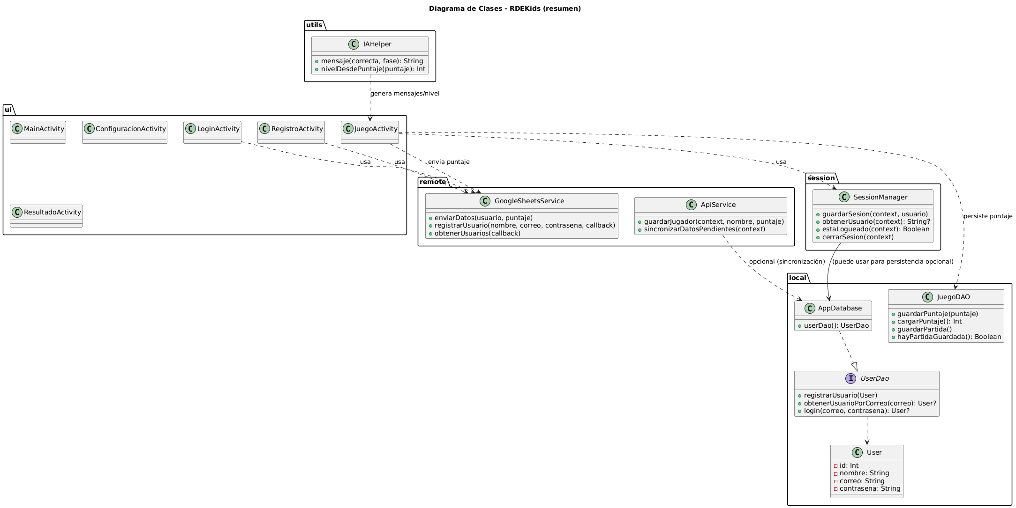

9.2 Diagrama de Objetos
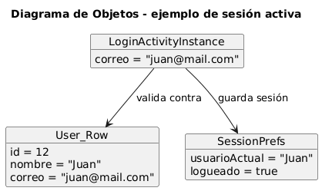

9.3 Diagrama de Componentes
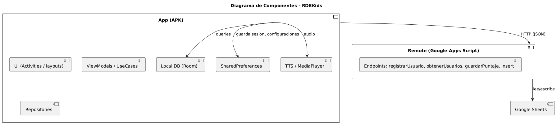

9.4 Diagrama de Despliegue
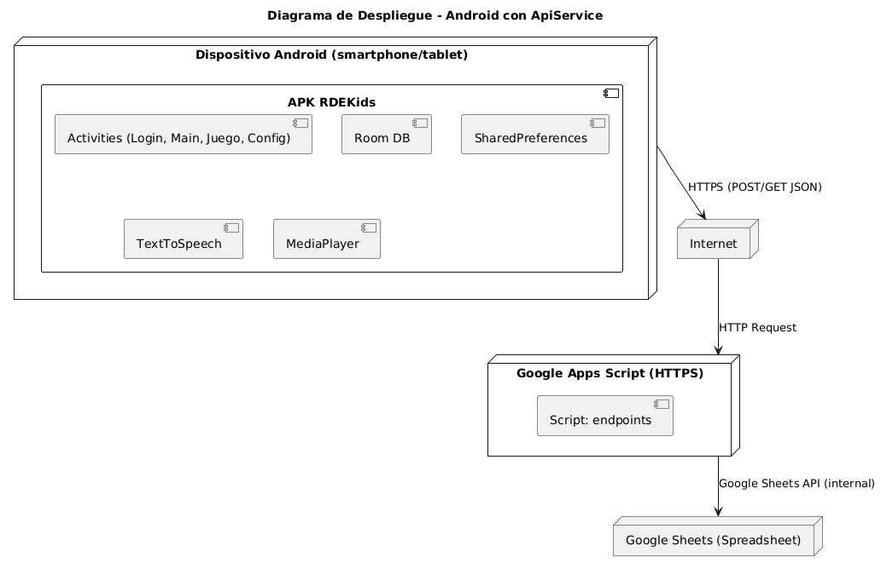

9.5 Diagrama de Paquetes (Arquitectura MVVM)
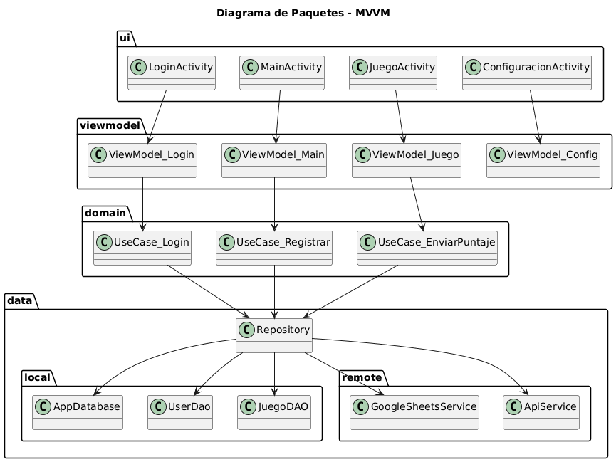

10. Modelado de Comportamiento

10.1 Diagramas de Casos de Uso (Jugador, Administrador, Sistema)
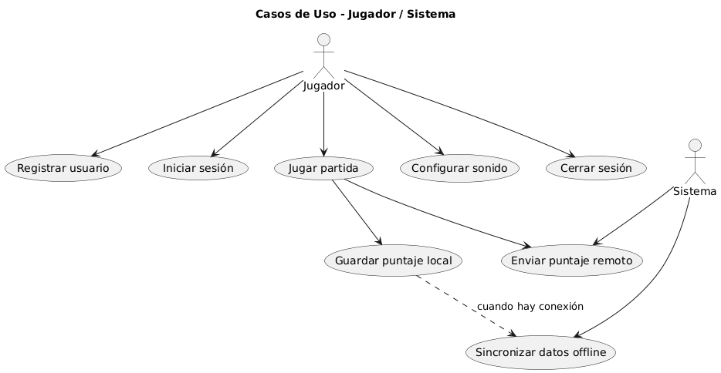

10.2 Diagrama de Actividad
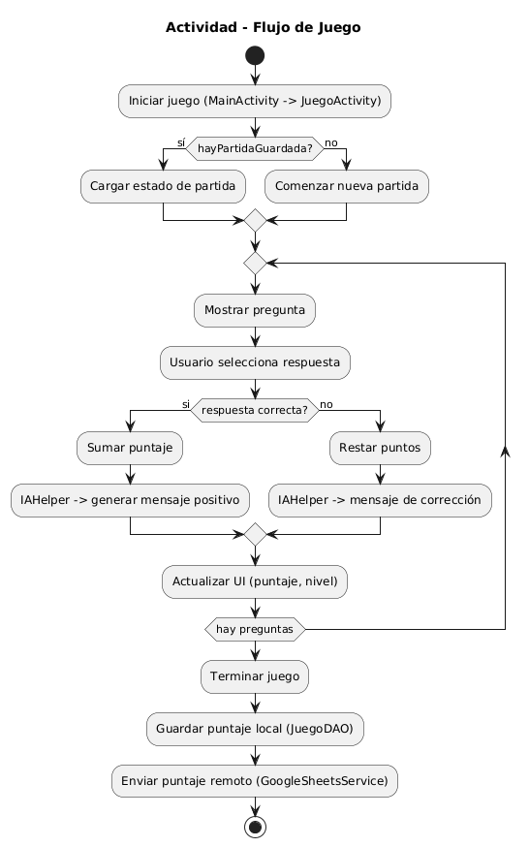

10.3 Diagrama de Estado
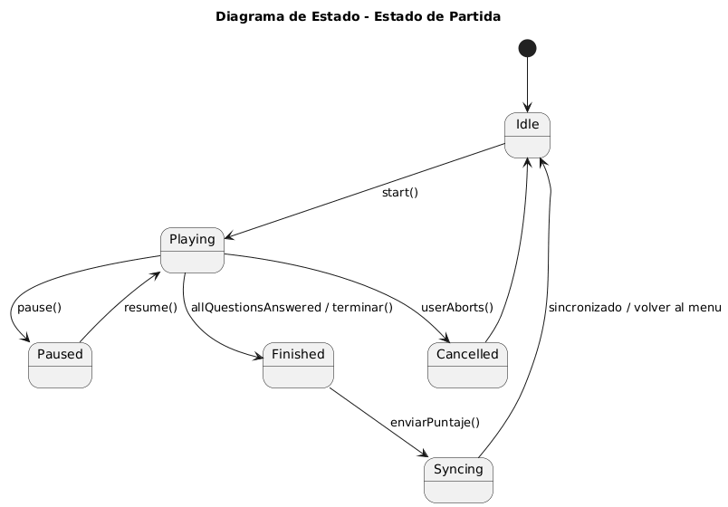

10.4 Diagrama de Secuencia
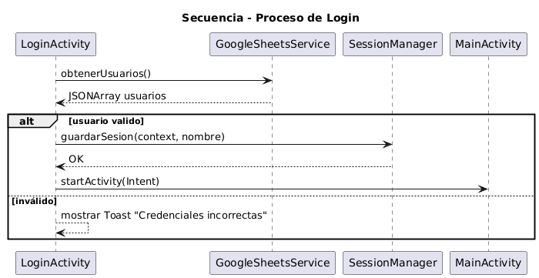

11.1 Diagrama de Arquitectura de Software
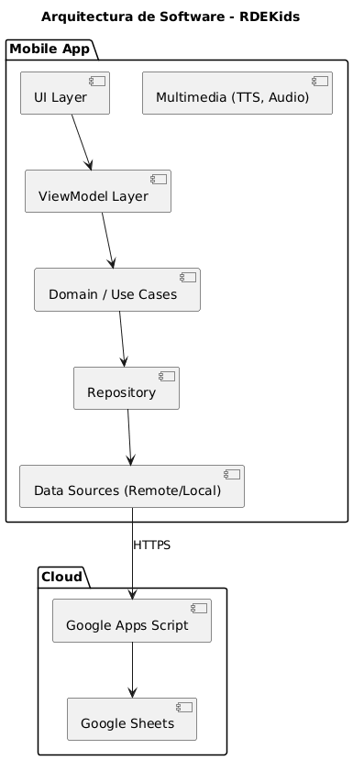

11.2 Diagrama de Arquitectura de Aplicaciones
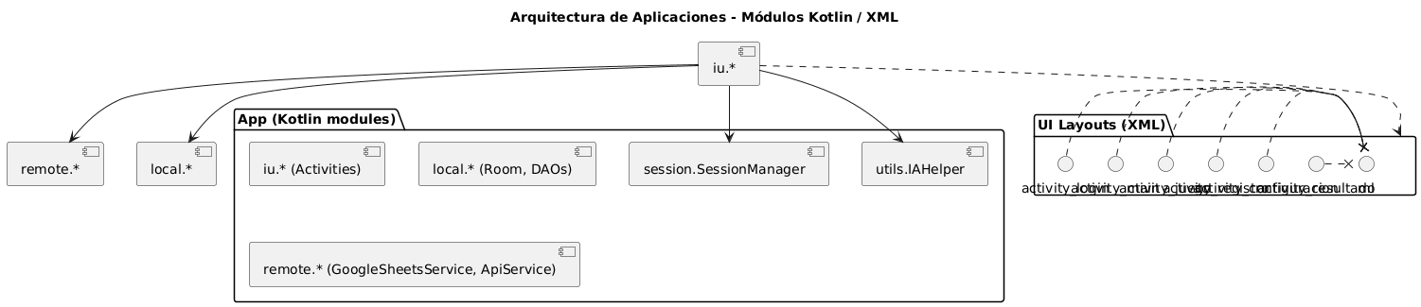

11.3 Diagrama de Arquitectura de Integración (IA – Api Service)
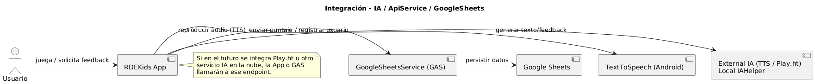

12. Escenarios Operativos
Al iniciar la aplicación, el usuario accede a una pantalla principal donde podrá registrarse o iniciar sesión. Una vez autenticado, el usuario será dirigido a la pantalla de inicio del modo de juego listo para una partida nueva o previamente guardada. Durante la experiencia interactiva, el usuario avanzará a través de una historia educativa en la cual deberá tomar decisiones y responder trivias relacionadas con cómo actuar correctamente en caso de un terremoto.
La aplicación responderá a las acciones del usuario en tiempo real, mostrando mensajes, generadas por la inteligencia artificial. En caso de errores o desconexión de red, el sistema ofrecerá mensajes claros y opciones de reintento, evitando frustración o confusión.
El usuario puede pausar, guardar su progreso o salir del juego en cualquier momento. Al volver a ingresar, la partida continuará desde el punto más reciente guardado, lo cual permite sesiones cortas adaptadas al ritmo de cada niño. Esta dinámica garantiza una experiencia fluida, accesible y segura, promoviendo el aprendizaje mediante la interacción lúdica.

13. Cronograma

Mes | Semana | Fechas | Actividades
Agosto 2025 | Semana 1 | 1–7 agosto | • Decisión final del servicio IA  • Ajustes a la arquitectura MVVM y exploración hexagonal  • Planificación de integración IA (TTS/STT)
 | Semana 2 | 8–14 agosto | • Implementación inicial de IAHelper  • Diseño de interfaz
 | Semana 3 | 15–21 agosto | • Revisión del diseño de pantallas del juego  • Documentación del módulo IA
 | Semana 4 | 22–31 agosto | • Ajuste de estructura del proyecto (MVVM)  • Base para integración con servicios externos  • Borradores iniciales de diagramas UML (paquetes, componentes, casos de uso)
Septiembre 2025 | Semana 1 | 1–7 septiembre | • Implementación del módulo de trivias y decisiones  • Mejoras del flujo de partida (nueva/continuar)
 | Semana 2 | 8–14 septiembre | • Integración con GoogleSheetsService  • Envío de puntajes  • Pruebas de carga a Google Sheets
 | Semana 3 | 15–21 septiembre | • Persistencia del progreso en Api Servide  • Ajustes a SessionManager  • Validación del alias del jugador
 | Semana 4 | 22–30 septiembre | • Diagramas UML avanzados (clases técnicas, secuencia, actividades)  • Pruebas integradas IA + motor del juego
Octubre 2025 | Semana 1 | 1–7 octubre | • Ajustes de interfaz XML  • Optimización de IAHelper  • Mejora del flujo narrativo del modo terremoto
 | Semana 2 | 8–14 octubre | • Diagramas de arquitectura:  - Software  - Sistema  - Aplicaciones  - Integración IA/ApiService  - Implementación Kotlin/XML
 | Semana 3 | 15–21 octubre | • Pruebas completas del flujo del jugador  • Corrección de bugs en datos
 | Semana 4 | 22–31 octubre | • Ajustes en ApiService y manejo de errores  • Revisión del módulo IA  • Versiones preliminares de documentación
Noviembre 2025 | Semana 1 | 1–11 noviembre | • Revisión total de diagramas UML y arquitectura  • Integración de anexos (casos de uso, HU, C4)  • Ensamblaje del documento final  • Preparación para la presentación

14. Conclusiones
El proyecto RDE demuestra la importancia de combinar elementos educativos con mecánicas de juego para fomentar el aprendizaje significativo en niños. La implementación basada en la arquitectura MVVM permite un sistema escalable, modular y mantenible, garantizando estabilidad en la gestión de datos y la interacción con servicios externos.
El uso de inteligencia artificial contribuye a una experiencia inmersiva y personalizada, fortaleciendo el proceso pedagógico. Además, los requisitos funcionales y no funcionales se establecieron para asegurar una experiencia fluida, segura y coherente con las necesidades del usuario final.

15. Bibliografía
• Google. Android Developer Documentation. https://developer.android.com
• Room Persistence Library. Official Documentation. https://developer.android.com/jetpack/androidx/releases/room

